LLM과 규칙 기반 폴백을 결합한 AI 운동 코칭 앱 ‘CoachFit’ 설계 및 구현
Design and Implementation of ‘CoachFit’, an AI Fitness Coaching App
Combining LLM and Rule-Based Fallback
윤희호¹, 강민권¹, 안해리¹*
¹신구대학교 컴퓨터소프트웨어과 *교신저자: 안해리
요약 본 논문은 대규모 언어모델(LLM)과 규칙 기반 폴백 엔진을 결합한 하이브리드 AI 운동 코칭 앱 ‘CoachFit’의 설계와 구현을 기술한다. Flutter 클라이언트와 FastAPI 단일 백엔드로 구성하고, LLM 장애 시에도 운동 목표·부위·경력 수준에 따른 규칙 기반 루틴을 자동 생성하여 서비스 연속성을 확보하였다. 또한 사용자별 호출 제한과 코칭 결과 재사용으로 LLM API 비용을 통제하였다.
키워드 LLM, AI 코칭, 하이브리드 AI, Flutter, FastAPI

Ⅰ. 서론
최근 LLM을 개인 맞춤형 운동 코칭에 활용하려는 연구가 활발하다[1][2]. 운동 추천 시스템에 관한 연구[3]도 이루어져 왔다. 그러나 LLM을 실제 서비스에 적용하면 API 호출 비용, 응답 지연, 서비스 장애라는 현실적 제약이 따른다. 특히 저사양 클라우드(AWS EC2 t2.micro, RAM 1GB)에서는 LLM 의존도를 관리하지 못하면 비용 초과나 서비스 중단으로 이어질 수 있다.
본 연구는 LLM과 규칙 기반 엔진을 결합한 하이브리드 AI 코칭 시스템을 설계하고, 이를 크로스플랫폼 피트니스 앱 CoachFit으로 구현하였다. LLM이 정상 동작하면 운동 기록·체성분·목표를 종합한 맞춤 코칭을 제공하고, 장애 시에는 규칙 기반 폴백 엔진이 즉시 대체한다.
Ⅱ. 연구내용과 방법
1. 시스템 구조
CoachFit은 Flutter 3.x 크로스플랫폼 클라이언트와 Python FastAPI 단일 백엔드로 구성된다(그림 1). 초기에는 Java Spring Boot와 FastAPI의 이원 구조였으나, 2인 팀에서 DTO 이중 작성과 서버 간 통신 오류 처리 등 유지보수 부담이 커 FastAPI 단일 서버로 통합하였다.
데이터베이스는 SQLAlchemy ORM으로 개발 환경의 SQLite와 배포 환경의 PostgreSQL을 환경변수 하나로 전환한다. 인증은 JWT와 Bcrypt를 사용하며 사용자별 데이터를 격리한다.
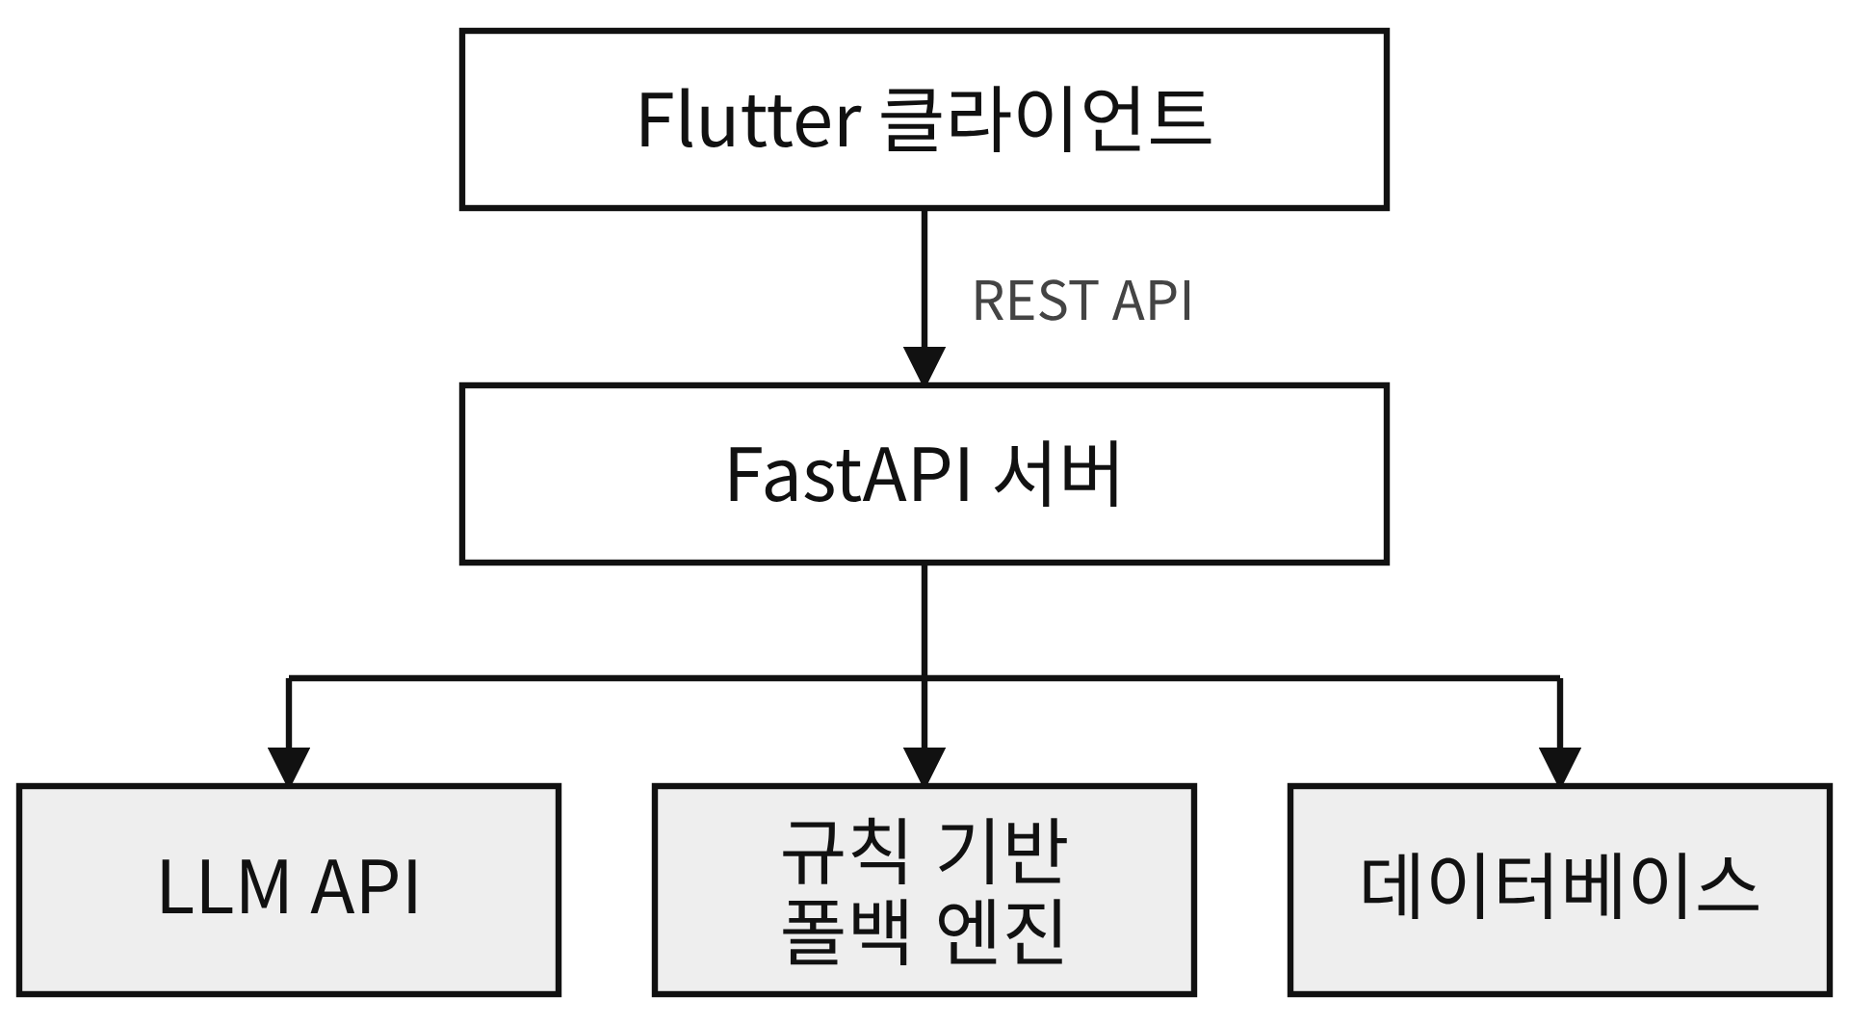
그림 1. CoachFit 시스템 구조
표 1. CoachFit 구성 요소별 기술 스택
구분 | 사용 기술
클라이언트 | Flutter 3.x (Dart), fl_chart
백엔드 | Python FastAPI (단일 서버)
인증 | JWT, Bcrypt
데이터 | SQLAlchemy, SQLite / PostgreSQL
AI 제공자 | OpenAI, Claude, Gemini, Groq, Bedrock
배포 | AWS EC2 t2.micro, GitHub Actions

2. 하이브리드 AI 코칭 엔진
환경변수로 AI 제공자(OpenAI, Claude, Gemini, Groq, AWS Bedrock)를 선택하며, 요청은 그림 2의 순서로 처리된다. LLM 호출이 성공하면 최근 운동 기록, 체성분, 신체 정보, 목표를 종합한 프롬프트로 맞춤 루틴과 조언을 생성하며, 응답의 세트·반복 수가 비었거나 잘못된 경우 기본값(3세트/10회)을 적용해 파싱 오류를 방지한다.
호출이 실패하면 규칙 기반 엔진이 운동 목표, 대상 부위, 경력 수준에 따라 사전 정의된 운동 목록에서 루틴을 구성하여 응답한다.
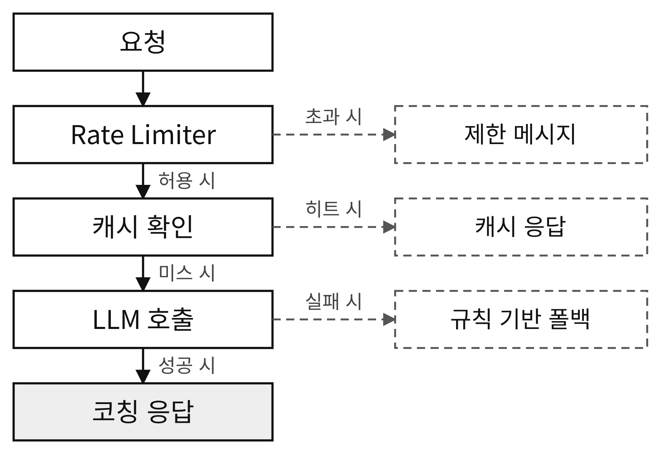
그림 2. 하이브리드 AI 코칭 처리 흐름
3. AI 비용 보호 장치
LLM 비용을 통제하기 위해 두 가지 장치를 두었다. 첫째, 호출 제한기는 사용자별 분당 10회, 사용자별 일일 100회, 서버 전체 일일 300회(기본값, 환경변수로 조정)로 호출을 제한한다. 둘째, 같은 날 입력 데이터(목표·프로필·운동 기록)가 동일하면 해시 값을 비교해 이전 코칭 결과를 재사용하여 중복 호출을 막는다.
표 2. AI 호출 제한 기본값
제한 항목 | 기본값
사용자별 분당 호출 | 10회
사용자별 일일 호출 | 100회
서버 전체 일일 호출 | 300회

제한을 초과하면 사용자에게 안내 메시지를 반환하며, 모든 값은 환경변수로 조정할 수 있다. 또한 LLM 제공자별 응답 시간과 폴백 발생 비율을 비교할 수 있는 벤치마크 스크립트를 함께 제공하여, 운영 환경에 맞는 제공자를 선택할 수 있도록 하였다.
4. 클라이언트 및 배포
클라이언트는 AMOLED 다크 테마를 적용하고 3D 근육 맵, 주간 볼륨 차트, 운동 기록 테이블을 제공한다. GitHub Actions CI/CD로 AWS EC2에 자동 배포한다.
Ⅲ. 결론
본 연구는 LLM의 개인화 능력과 규칙 기반 엔진의 안정성을 결합하여, 저비용 환경에서도 신뢰성 있게 운영 가능한 AI 코칭 서비스 구조를 제시하였다. 호출 제한과 결과 재사용으로 학생 프로젝트 수준의 예산에서도 운영할 수 있다. 향후 사용자 만족도 평가, 운동 자세 인식 모듈, 온디바이스 LLM 기반 오프라인 코칭으로 확장할 계획이다.
ACKNOWLEDGMENTS
본 과제(결과물)은 2026년도 교육부 및 경기도 재원으로 경기 앵커센터의 지원을 받아 수행된 지역성장 인재양성체계(앵커)의 결과입니다.(2026-ANCHOR-09-B21)
REFERENCES
[1] M. Jörke et al., "GPTCoach: Towards LLM-Based Physical Activity Coaching," in Proc. ACM CHI, 2024. DOI: 10.1145/3706598.3713819
[2] Google Research, "A Personal Health Large Language Model for Sleep and Fitness Coaching," Nature Medicine, 2025. DOI: 10.1038/s41591-025-03888-0
[3] 정우용 외, "신경망 협업 필터링을 이용한 운동 추천시스템," 한국인터넷방송통신학회 논문지, vol. 22, no. 6, pp. 173-178, 2022.

